**Esboço sobre as infraestruturas de atuação das tecnologias musicais na *Belle Époque* carioca**

Joabe Guilherme Oliveira[1]

**Resumo**

O presente artigo, ao olhar aspectos da assimilação das tecnologias-musicais em determinados espaços no primeiro quartel do século XX, em especial no ambiente doméstico da elite carioca, procura trazer a baila a discussão sobre o papel dessas tecnologias em um cenário marcado pelos acontecimentos globais da modernização, da 1ª Guerra Mundial e da Gripe espanhola. Mesmo que totalmente diferente em diversas variáveis ao que acontece atualmente, pensando nas novas tecnologias-musicais e sua atuação em um contexto permeado por eventos globais, não se pode deixar de lado a importância desse assunto, visto a uma demanda do presente de alternativas aos questionamentos impostos pelo mesmo, e a atenção que se faz necessária para que se lembre de que o presente também é uma produção cultural/histórica. O distanciamento de aproximadamente um século do período compreendido aqui, faz com que o pesquisador que estuda a primeira metade do século XX, fique cada vez mais depende de dois tipos de fontes, como bem lembra Hobsbawm (1997, p. 9), a imprensa diária ou periódica, e outras publicações de governos nacionais e instituições internacionais, para esse artigo procuramos fazer uma análise dos textos e propagandas veiculados pela revista “Fon-Fon”, uma das revistas ilustradas mais populares da época, sobre as tecnologias musicais (fonógrafo, gramofone e vitrola). A investigação sobre o desenvolvimento dos meios de reprodução e gravação no ambiente doméstico, além de nos nortear como se dá em parte o processo de recepção, mostra-nos também um pouco de como as instituições (indústria fonográfica) operam por meio de suas propagandas.

**Palavras-chave:** Fon-fon; Mídia; Cognição.

**Introdução**

A primeira metade do século XX seria palco de inúmeros acontecimentos em escala globais jamais vividos antes, a exemplo: as duas grandes guerras[2], a crise da bolsa em 1929[3], as revoluções mundiais, a epidemia em 1918[4], os colapsos dos impérios, as ascensões de governos totalitários, entre outros fatos que pintam a “Era da catástrofe” (termo usado por Hobsbawm). As “artes populares”, por sua vez, nesse “breve século XX”, seriam em grande parte, orientadas pelas forças tecnológicas e industriais[5], a música, ao seu passo, não passaria incólume, seja ela, música dos teatros carioca, ou dos carnavais de rua, mas tudo ao seu modo e desenrolar.

Ao escreverem sobre o período de fins do século XIX e início do XX, muitos historiadores destacaram o forte impacto que as tecnologias teriam causado nas sociedades como um todo, e, de suas transformações visíveis nos processos históricos, hábitos e percepções. Sobre isso, Hobsbawm comenta o impacto das tecnologias no âmbito dos transportes e das comunicações:

O mundo estava repleto de uma tecnologia revolucionária em avanço constante, baseada em triunfos da ciência natural previsíveis em 1914, mas que na época mal haviam começado e cuja consequência política mais impressionante talvez fosse a revolução nos transportes e nas comunicações, que praticamente anulou o tempo e a distância. Era um mundo que podia levar a cada residência, todos os dias, a qualquer hora, mais informação e diversão do que dispunham os imperadores em 1914. Ele dava condições às pessoas de se falarem entre si cruzando oceanos e continentes; ao toque de alguns botões e, para quase todas as questões práticas, abolia as vantagens culturais da cidade sobre o campo. (1997, p. 19).

Sevcenko, em seu texto (2006, p. 7), também aponta as intensas mudanças que trouxera a chamada “Revolução Científico-Tecnológica”, que no curso de seus desdobramentos elencou o surgimento de diversas máquinas de diferentes ordens, e que “de fato, nunca em nenhum período anterior, tantas pessoas foram envolvidas de modo tão completo e tão rápido num processo dramático de transformação de seus hábitos cotidianos, suas convicções, seus modos de percepção e até seus reflexos instintivos”.

Isso era percebido, com certa clareza, na capital do Rio de janeiro da Belle Époque. Em que, no folhear das páginas, e em cada nova publicação da revista Fon-Fon, notam-se as mudanças nas roupas, nos comportamentos, nas propagandas, nas tecnologias, na música, entre outras coisas próprias de cada época. Tudo aquilo que fazia parte da vida cultural e política da metrópole brasileira, em parte podia ser acompanhada na revista Fon-Fon, periódico que circulou entre 1907 e 1958 com grande difusão[6], principalmente dentro da elite. Sua atuação é marcada, não só por sua leitura irônica e humorística do cotidiano e política, mas também pelo papel de divulgadora da modernidade, vide o seu nome que expressa a onomatopeia do som produzido pelas buzinas dos automóveis que, no que lhes concerne, são símbolo da industrialização e modernidade.

Os reflexos dessa globalização advinda das novas tecnologias eram sentidos pontualmente, e em grande parte, nas elites das principais capitais do mundo. E não é de se espantar o conhecimento da música francesa pela elite carioca, ou do que ocorria na sétima arte internacional, e daquilo que acontecia em geral na capital cultural do mundo (Paris), referência central para a cultura brasileira (BASTOS, 2005). O Rio de janeiro passava por um intenso processo de modernização no começo do século XX, por exemplo, a chamada “Regeneração” (nome dado pela imprensa), no qual, uma ação de reurbanização “botou abaixo” as moradias da população pobre que vivia no centro da cidade. E junto a isso, a campanha de vacinação encabeçada por Oswaldo Cruz culminava na “Revolta da Vacina”, uma resposta da população a essa modernidade que se impunha agressivamente. As diversas camadas da sociedade reagiam, por assim dizer, diferentemente a essas novas mudanças, aos efeitos do capitalismo globalizado e do desenrolar da República.

**A recepção dos novos aparelhos pela sociedade carioca**

A modernização “a todo custo” levada a cabo pelas novas elites causou em parte da população uma recepção de resistência. Na música, esse processo de modernização se dava por esses novos aparelhos (fonógrafos, gramofones e vitrolas), na medida em que eles modificavam as diversas relações que havia entre indivíduo e música. Esses aparelhos, enquanto reprodutores de uma representação sonora (e não uma interpretação real de uma obra musical) eram acompanhados de alterações em um primeiro plano da estrutura do som, isto é, dos parâmetros sonoros (ver figura 1), e em segundo plano, a princípio, no ambiente de concepção das diferentes obras musicais, e em um terceiro, na esfera do qual o ouvinte se torna um intérprete na medida em que ele interfere na representação da obra por meio desses aparelhos.

**Figura 1 - Faixa de frequência aproximada das eras mecânica e elétrica (a linha em cinza claro indica a projeção máxima dos harmônicos de cada instrumento)**

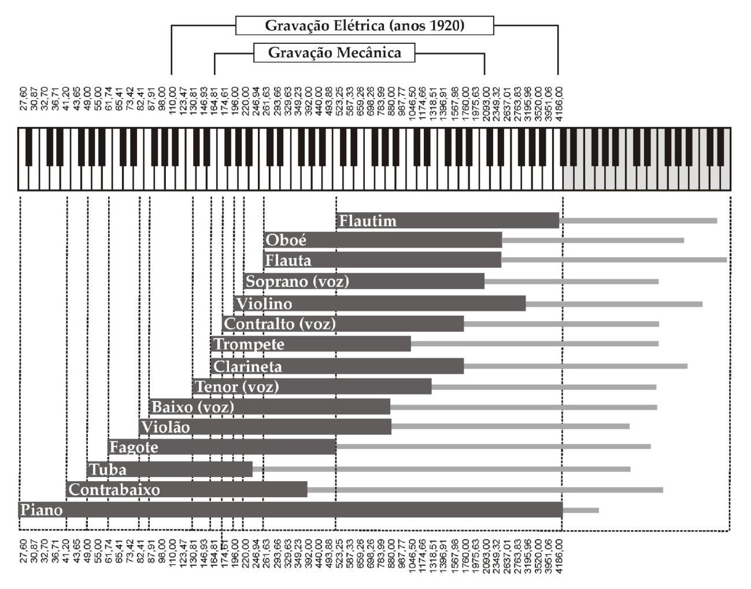

Fonte: Filho (2008, p. 98).

Uma das mudanças paramétricas, ou da resultante da combinação dos outros parâmetros percebidos com ênfase por essas pessoas, desses reprodutores musicais, foi o timbre[7], o qual, em diversas vezes no periódico da Fon-Fon, aparecia com a qualidade de “fanho”, “rouco” e “anasalado”. Isso se dava devido a ruídos presentes nas gravações, ou à velocidade na reprodução.

A música como uma arte invasiva, também é ressaltada pela revista. Em um de seus “Rabiscos” aponta: “[...] Desde manhãzinha até alta noite a máquina infernal, com a corneta voltada para o lado da minha casa, berra, grita, guincha e range, fanhosamente as suas músicas, tão morais quanto o seu próprio dono”.[8] O ambiente doméstico gradualmente abre espaço para entrada dessas novas tecnologias, e peças que poderiam ser escutadas apenas em teatros, salões e outros locais passam a habitar a casa das pessoas, apesar do piano ter participação nesse processo, isso foi ampliado por essas máquinas, junto com os problemas inerentes às mesmas.

Iazzetta (2009) chama-nos a atenção aos processos de fragmentação e seleção daquilo que o ouvinte julga mais significativo para ser escutado, e da aparelhagem dos nossos modos de produção musical. A mediação tecnológica de produção e reprodução levadas a cabo durante o século XX criaria novos ambientes de escuta, situações de consumo, processos cognitivos, fazeres musicais e diversas outras que são elencados ao longo do texto.

Se essas tecnologias levavam em sua posse transformações significativas nos diversos planos da música, em especial os citados anteriormente, por que sua recepção se dá de forma moderada, visto que outros processos de “modernização” geraram certas resistências? Nos domínios da música, apesar dos novos aparelhos trazerem consigo notórias mudanças no campo da escuta, sua recepção pela sociedade carioca se dá de maneira amena, distinta dos outros processos de modernização. Em parte pelo modo como era anunciada, e em parte porque a gravação e a reprodução sonora, como diz LeMahieu (1988, p. 81):

[Fazia parte de] Uma série de novas tecnologias que foram lançadas a uma população cada vez mais acostumada aos milagres mecânicos. Numa década em que os homens aprenderam a voar, o motor de corda de um gramofone portátil ou o tempo prolongado da reprodução de um disco de dois lados dificilmente provocaria espanto. De fato, o que pode ser mais notável foi a rapidez com que as inovações tecnológicas foram absorvidas pelo cotidiano e experiência comum. (apud STERNE, 2003, p. 6, tradução nossa).[9]

Junto a isso, Franceschi (2002, p. 129) relata que o desastre econômico proveniente do endividamento do Império devido a Guerra do Paraguai, acompanhada da abolição, “Ambos favoreceram o surgimento de uma nova elite propondo a queda da monarquia em troca da modernização da estrutura nacional, com base nas recentes descobertas tecnológicas”.

A recepção dessas novas máquinas, antes de tudo, deve ser entendida como um processo mental, cognitivo, complexo e multifacetado, e que pode ser visto, tanto de uma perspectiva de longa duração, nas características que se prolongam, quanto na perspectiva curta duração, em sua mutabilidade. O texto que se segue é um pouco disso, do como a modernização é assimilada nessa sociedade que configura a Primeira República.

**Infraestruturas de atuação das novas tecnologias-musicais**

Dentro dos processos mentais originados pela recepção, os espaços que esses aparelhos ocuparam tiveram um papel importante que se entrecruzava com a acusmática, o corpo e, sobretudo com a percepção. Assim como a pianola e o piano, as máquinas falantes ganharam espaço dentro do ambiente doméstico, fazendo parte do mobiliário das casas, e parte essencial da elite cosmopolita com sua música, fazendo da “casa um lar”[10]. Da mesma forma que se podia ter uma tradução de Dante, Shakespeare e Cervantes ao alcance das mãos a qualquer momento, podia se ter um disco de Caruso, Kreisler, Paderewski, para apreciar quando se julgasse oportuno. Com o desenvolvimento da indústria fonográfica, e a crescente oferta de diferentes produtos musicais, vão se criando, para cada gosto, suas “bibliotecas” particulares, um ambiente musical oportuno ao gosto do consumidor.

**Figura 2 - Um aparelho acusmático, Fon-Fon, 13 de outubro de 1928**

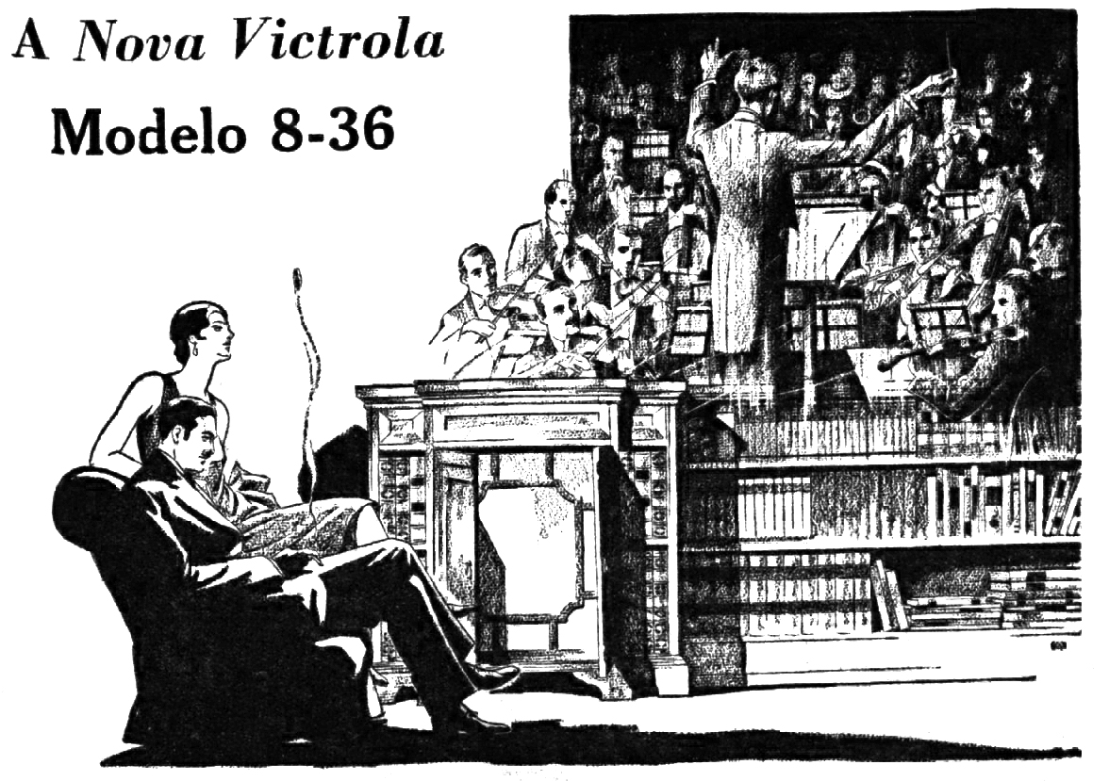

Fonte: Hemeroteca digital da Biblioteca Nacional.

A imagem acima, de uma das propagandas da Fon-Fon, ilustra bem as máquinas falantes como uma mobília presente nesse espaço, a princípio, burguês. Ademais, ela expressa a relação do ouvinte com sons que não têm uma presença física de seus intérpretes, e nem de sua origem, lembrando a Pitágoras e seus discípulos, tudo é cortinado pelo aparelho, cabendo ao ouvinte estabelecer uma associação imagética com aquilo que ele escuta. Como se lê no texto que acompanha essa imagem: “Imaginariamente V. S. [Vossa Senhoria] vê o famoso cantor, a célebre orquestra ou a banda completa, que entretêm seus ouvidos com a maestria inigualável de suas execuções.”

Na condição de aparelhos advindos de uma “Revolução Científico-Tecnológica” atrelados ao desenvolvimento do capitalismo liberal, eles trazem consigo um traço que é fruto desse sistema, o da individuação. Todo aquele universo do teatro lírico estava disponível no conforto do lar,[11] conforme pregava as propagandas da Companhia Victor, a salvo do “perigo das gripes” e outros males.

[...] Com quinze mil réis tu compras três suculentos discos de Caruso. Chega a casa coloca-os no teu fonógrafo, senta-te comodamente a tua cadeira de balanço e ficas a ouvir o tenor extraordinário. Ás dez horas estás no vale de lençóis, livre do perigo das gripes e satisfeita a tua mania musical. Compreendes que, embora se aprecie muito a música, nem todos podem dispender quinze ou dezoito mil réis por noite, ou o dobro, quando se é casado e a mulher também gosta de ir ao Lyrico [teatro].[12]

Esse pequeno trecho trata-se de um diálogo, com certo toque de humor, típico do periódico. Todavia, duas coisas ressaltam nele: a primeira, a música que podia ser ouvida no conforto e segurança do lar, que para Millard (2005, p. 70 e 71), pensando no palco Europeu, foi preciso uma guerra (Primeira Guerra Mundial) para que a máquina de falar fosse vista como uma parte indispensável da vida moderna. Já no palco mundial, cada país vivenciou, a sua maneira, os breves isolamentos causados pela epidemia em 1918, tendo alguns de seus teatros fechados temporariamente e espetáculos adiados[13], e, embora, a perturbação econômica também afetasse o mundo da indústria fonográfica, esse era o cenário paradigmático às questões abordadas em propagandas anteriores a respeito do conforto do lar e desse texto de 1910. A segunda, por sua vez, seria a acessibilidade em termos de custeio, em que o fonógrafo permite a escuta de uma música, que geralmente estava circunscrita ao ambiente do teatro e que aos poucos vai permeando outras classes sociais.

As máquinas falantes se instalaram em um ambiente prazeroso, na sala de casa, como um “antídoto” ao estresse da vida cotidiana[14], e, que era acompanhada no ambiente exterior a casa, no quadro da Primeira República, segundo Souza e Pires (2010, p. 41), de um crescimento industrial e de uma disseminação do trabalho assalariado. Sendo o número de operários no Rio de janeiro em 1907 de aproximadamente 34.850, em 1920 de 56.517 e 1929 de 93.525.[15] Elas, máquinas falantes, permitiam certa “acusmática social”, dentro dessa perspectiva da individuação, do isolamento ante os outros corpos, de um corpo social presente nos teatros do Rio de Janeiro. O ar, desta maneira, responderia diferentemente as vibrações emitidas pelos corpos sonoros ali presentes, seja ele o aparelho, ou corpo humano e/ou a própria sala de estar enquanto um espaço acústico.

Uma das funções que esses aparelhos exercem é o da mediação, mediação no sentido de gravar nos discos e cilindros determinadas informações e retransmiti-las por meio da reprodução. O contato da agulha com os sulcos transmite a energia vibracional para o diafragma, onde as vibrações se transformam em som, que por sua vez, é irradiado através da corneta. Contudo, há entre os organismos humanos e os objetos culturais/instrumentos uma “ligação” por meio da energia física que estes emanam, e que, ressoam no corpo ressonante (ver figura 3). Leman explica:

Esse modelo ecológico [*Culture as Resonance System*] coloca assim os processos de ação/percepção no centro de como as pessoas se envolvem com o ambiente. A transformação da energia física em artefatos culturais também se reflete na capacidade única da mente humana de aprender esses artefatos culturais e usá-los como ferramentas para significar a energia física do ambiente. Nesse processo de significação, os humanos usam a cultura para transformar energia física em representações relevantes de ação que definem uma ontologia relevante de ação. O cérebro humano usa essa ontologia para acesso mental ao ambiente no nível de restrições culturais. (2008, p. 71, tradução nossa).[16]

Em vista disso, há uma relação corpórea diferente com as máquinas, o impacto físico/sonoro de um conjunto instrumental distará de sua reprodução por uma dessas máquinas, por mais que a indústria da época reforçasse a paridade entre ambos,[17] a acusmática não só cortina sujeito e objeto, mas segundo a perspectiva apontada aqui, ela mascara a relação corpórea entre humano e instrumentos, embora a teoria da Gestalt aponte para a questão do agrupamento pelo percepto humano,[18] o contato corpóreo entre a energia física e o sistema ressonantal humano vai além de uma experiência consciente, trata-se também de uma experiência inconsciente, de uma enculturação e de uma cognição incorporada. Para Leman:

[...] o cérebro pode ser visto como um processador estatístico tentando absorver as estruturas físicas invariantes no ambiente. A cultura desempenha um papel central, pois melhora a distribuição das estruturas do ambiente físico. Assim, torna-se um fator determinante da ação e percepção humanas. (2008, p. 72, tradução nossa).[19]

**Figura 3 - Corpos sonoros**

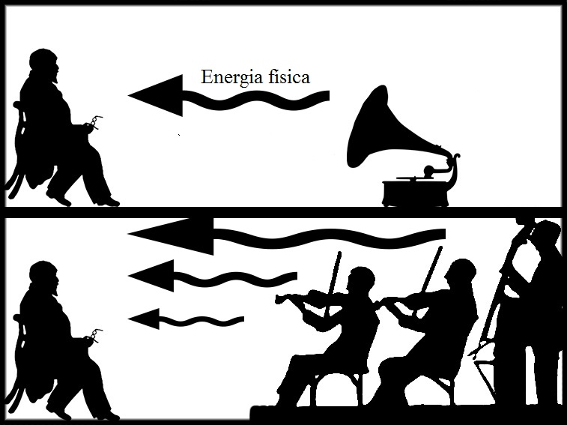

Fonte: Elaborado pelo autor.

Embora, o espaço doméstico tenha sido o ambiente vital para a consolidação desse mediador, já no final da era mecânica, e início da era elétrica, outros espaços acústicos seriam de grande importância para o desenvolvimento das máquinas falantes, a exemplo, os bailes de dança e os cinemas. Porém, será no cinema que o som maquinal terá uma maior influência, mesmo com seu início insipiente, como é o caso do cinematógrafo falante[20] no começo do século XX. Millard ao relatar sobre o caso estadunidense diz que:

Os produtores de filmes mudos esperavam que os filmes falados fossem apenas uma novidade que logo passaria. No início, a qualidade do som dos filmes falados era tão ruim que muitos críticos previram confortavelmente sua morte precoce. Mas houve tanto progresso na adição de som às imagens que, em 1930, a produção cinematográfica havia mudado significativamente, assim como sua indústria. Embora várias pequenas empresas tenham continuado a produzir filmes mudos na década de 1930, eles os exibiram para públicos cada vez menores. (2005, p. 157, tradução nossa).[21]

Segundo a pesquisadora Mónica Vermes (2012, p. 2111), especialista em música do Brasil da Primeira República, os novos sons que derivaram das inovações tecnológicas na virada do século XIX para o XX implicaram em uma “reconfiguração acústica” da cidade tornando certos sons audíveis e outros exilados. Esses novos sons que se tornaram audíveis no ambiente urbano do Rio de Janeiro tem o seu valor de acordo com sua localização, por exemplo, longe dos elogios que as propagandas fazem às máquinas, da qual se pode perceber em diversas vezes a figura do cidadão de classe alta apreciando a música que sai das mesmas (figura 2), pode ser visto, geralmente, nas crônicas e em outros gêneros textuais, em que aparece a figura do cidadão pertencente a uma classe mais baixa, a depreciação dessas tecnologias, seja ela a vitrola, ou o piano[22].

Por último, mas não menos importante, deve se considerar aqui, os “modos de escuta” que estão ligadas diretamente a esses ambientes e infraestruturas. Para além da escuta acusmática e suas demandas, das quais já foram aqui expressas, Iazzetta (2009, p. 41-47) comenta sobre o papel que ouvinte desempenha nesse cenário urbano/moderno, e a mudança que se tem na produção e na apreciação musical, para ele, sobre a questão da produção, os ouvintes foram reintroduzidos na cadeia do fazer musical, “[...] [que era] Inicialmente de modo rudimentar e simples, restritos à manipulação das manivelas e botões dos primeiros aparelhos de reprodução musical [...]”, e o mais significativo, quanto à questão da apreciação musical, ele diz:

A escuta pode ser entendida então como uma situação que coloca em correlação as particularidades de um contexto (ambiente, gênero musical, convenções socioculturais) e as estratégias de escuta adotadas pelos ouvintes em relação a um determinado repertório.

Iazzetta segue comentando, dizendo que não se pode esperar que seja escutado da mesma forma uma mesma música em ambientes diferentes, o que reforça as ideias abordadas anteriormente, para ele, “Competências e estratégias diferentes são exigidas para situações diferentes.” Essas novas tecnologias estabeleciam uma nova compreensão do repertório musical, uma vez que, músicas de épocas diferentes podiam ser reproduzidas de um mesmo modo de um mesmo ambiente. Além da fragmentação da escuta (a possibilidade de “seleção” e “recorte” do que se julga mais significativo ser escutado), outros modos de escuta surgem a partir dos ambientes em que essas tecnologias se inserem, e outros modos de escuta surgem com o desenvolvimento técnico de cada aparelho no desenrolar do século XX.

**Considerações finais**

Embora alguns processos de modernização tivessem resistência por parte da população carioca, a modernização que operava pelas tecnologias musicais (as mudanças que estes mesmos traziam no plano dos parâmetros do som, dos ambientes de escuta e das interferências do ouvinte na representação da obra) não exercia resistência. A causa disso se dava pelo fato de uma elite já estar acostumada ao surgimento de novas tecnologias, e também em razão do como era vendido esses aparelhos através das propagandas. Deve se levar em conta, que as mudanças urbanísticas no Rio afetavam a vida e o cotidiano de grandes parcelas da população, isso porque no centro do Rio concentrava um número vultoso de cortiços. E que da noite para o dia, as vacinas tornaram-se obrigatórias por leis vindas de cima. Enquanto isso, de início os novos “instrumentos musicais” eram inacessíveis para essa população dos cortiços, isso devido o preço, mas aos poucos foram se disseminando, das classes mais altas para as médias e, finalmente, para as baixas.

Esse esboço, por assim dizer, vem de encontro a uma necessidade que reparei que é a de se procurar maneiras para o estudo da mediação que se dá entre tecnologia e sociedade pensando na cognição. No contexto atual, é perceptível o crescimento do mercado tecnológico e do seu público de consumidores nos mais diversos campos da ciência, principalmente na música que está inserida em uma “indústria cultural”, que, por conseguinte, vem acarretando uma série de transformações na ordem de quem ouve e quem cria. Portanto, se faz necessário a pesquisa cognitiva sobre esta mediação que se dá entre tecnologia e ouvinte, que foram dispostas e difundidas na primeira metade do século XX, com o fim de fornecer ferramentas para os estudos sobre a música e a tecnologia.

**Referências**

BASTOS, R. J. D. M. LES BATUTAS, 1922: uma antropologia da noite parisiense. **Revista brasileira de Ciências Sociais**, São Paulo, v. 20, p. 177-196, Junho 2005.

CARETA. **Biblioteca Nacional - Hemeroteca Digital**. Disponivel em: <http://memoria.bn.br/DocReader/docreader.aspx?bib=083712&pesq=&pagfis=1>. Acesso em: 3 Junho 2020.

FILHO, M. E. C. **Pelo gramofone: a cultura da gravação e a sonoridade do samba (1917–1971)**. Dissertação (Mestrado em Música) - Escola de Música da UFMG. Belo Horizonte. 2008.

FON-FON: Semanário Alegre, Político, Crítico e Espusiante. **Biblioteca Nacional - Hemeroteca Digital**. Disponivel em: <http://memoria.bn.br/DocReader/DocReader.aspx?bib=259063&PagFis=1>. Acesso em: 24 março 2019.

FRANCESCHI, H. M. **A Casa Edison e seu tempo**. 1ª. ed. Rio de Janeiro: Sarapuí, 2002.

GAZETA de Notícias. **Biblioteca Nacional - Hemeroteca Digital**. Disponivel em: <http://memoria.bn.br/DocReader/DocReader.aspx?bib=103730_04>. Acesso em: 03 Julho 2020.

HOBSBAWM, E. J. E. **Era dos extremos:** o breve século XX: 1914-1991. Tradução de Marcos Santarrita. 2ª. ed. São Paulo: Companhia das Letras, 1997.

IAZZETTA, F. **Música e Mediação Tecnológica**. São Paulo: Perspectiva-Fapesp, 2009.

JORNAL de Theatro & Sport. **Biblioteca Nacional - Hemeroteca Digital**. Disponivel em: <http://memoria.bn.br/DocReader/docreader.aspx?bib=338060&pesq=&pagfis=1>. Acesso em: 3 Junho 2020.

LEMAHIEU, D. L. **A Culture for Democracy:** Mass Communication and the Cultivated Mind in Britain between the Wars. Clarendon: Press of Oxford University Press, 1988.

LEMAN, M. **Embodied music cognition and mediation technology**. 1ª. ed. Cambridge: MIT Press, 2008.

MILLARD, A. **America on record:** a history of recorded sound. 2ª. ed. New York: Cambridge University Press, 2005.

SEVCENKO, N. et al. **História da vida privada no Brasil**. São Paulo: Companhia das Letras, v. 3, 2006.

SOUZA, L. E. S. D.; PIRES, M. C. A economia escravista mercantil e o modelo primário-exportador (1808-1930). In: PIRES, M. C. **Economia brasileira:** da colônia ao governo Lula. 1ª. ed. São Paulo: Saraiva, 2010. Cap. 2, p. 27-62.

STERNE, J. **The Audible Past:** cultural origins of sound reproduction. Durham: Duke University Press, 2003.

VERMES, M. Sons e silêncios da cidade civilizada: a paisagem sonora do Rio de Janeiro e a reforma de Pereira Passos. **XXII Congresso da Associação Nacional de Pesquisa e Pós-Graduação em Música** , João Pessoa, 27 a 31 Agosto 2012. 2105-2112.

1. IA Unesp. Mestrando em Cognição musical. Orientador: Marcos José Cruz Mesquita. E-mail: joabeguioliver@gmail.com.
2. Ver “A maior guerra da história” [1ª Guerra Mundial] in: Fon-Fon, 8 de agosto de 1914, p. 21-23. “Hora trágica” [2ª Guerra Mundial] in: Fon-Fon, 9 de setembro de 1939, p. 19.
3. Ver “O comentário” in: Fon-Fon, 16 de novembro de 1929, p. 3.
4. Ver “A epidemia reinante” in: Fon-Fon, 26 de outubro de 1918, p. 30-31.
5. Cf. Hobsbawm (1997, p. 196).
6. “No final da primeira década do século XX, publicações como *Revista da Semana* (1900), *O Malho* (1902), *Fon-Fon* (1907) e *Careta* (1908) já chegavam a ter tiragens semanais de mais de 50 mil exemplares, que gradualmente foram crescendo de maneira similar a publicações pioneiras como a argentina *Caras y Caretas*”. (BARRETO e CORRÊA, 2016).
7. Referimo-nos a timbre aqui, de acordo com Menezes (2014, p. 95) que diz: “[...] o timbre não constitui um parâmetro do som, mas consiste antes na resultante dos demais parâmetros inter-relacionados entre si”.
8. Fon-Fon, 24 de setembro de 1921, p. 45.
9. *“A score of new technologies thrust upon a population increasingly accustomed to mechanical miracles. In a decade when men learned to fly, the clock-sprung motor of a portable gramophone or the extended playing time of a double-sided disk hardly provoked astonishment. Indeed, what may be most remarkable was the rapidity with which technological innovations became absorbed into everyday, commonplace experience.”*
10. Fon-Fon, 9 de novembro de 1929, p. 83.
11. Na edição da Fon-Fon, 27 de dezembro de 1924, p. 9, a propaganda comenta: “Uma vitrola na sua casa equivale a uma assinatura para toda a temporada de ópera.”
12. Fon-Fon, 25 de junho de 1910, p. 30.
13. O Rio de janeiro também teve alguns de seus teatros fechados temporariamente, como pode ser lido nas seguintes edições: Careta, 26 de outubro de 1918, p. 26 e Jornal de Theatro & Sport, 16 de novembro de 1918, p. 6.
14. Consoante a Millard (2005, p. 64, tradução nossa): “O som gravado pode ser descrito como ‘a influência mais refinada’ na vida moderna. Ele conferia ‘charme social’, além de proporcionar diversão relaxante do estresse da vida cotidiana. A música em casa foi apresentada ao público americano como um antídoto necessário às pressões do século XX: um alívio automático após um dia duro no escritório ou na fábrica.” No original pode ser lido: *“Recorded sound could be depicted as ‘the most refining influence’ on modern life. It conferred ‘social charm’ in addition to providing relaxing diversions from the stress of everyday life. Music in the home was presented to the American public as a needed antidote to the pressures of the twentieth century: an automatic relief after a hard day at the office or factory.”*
15. Números extraídos de Silva (apud SOUZA e PIRES, 2010, p. 51).
16. *“This ecological model thus puts action/perception processes at the center of how people engage with the environment. The transformation of physical energy into cultural artifacts is also reflected in the unique capability of the human mind to learn these cultural artifacts and use them as tools to signify the physical energy of the environment. In this signification process, humans use culture to turn physical energy into action-relevant representations which define an action-relevant ontology. The human brain uses this ontology for mental access to the environment at the level of cultural constraints”.*
17. Pode-se encontrar na propaganda da edição da Fon-Fon, 14 de janeiro de 1928, p. 17, os seguintes dizeres: “[...] as notas belíssimas de uma grande orquestra sinfônica, repercutirão no seu lar com a mesma nitidez e intensidade de emoção como se os artista tocassem ou cantassem em presença de V. S.”.
18. Ver *“Grouping”* in: Snyder (2000, p. 31-46).
19. *“[…] the brain can be seen as a statistical processor trying to absorb the invariant physical structures in the environment. Culture plays a central role in that it enhances the distribution of the structures of the physical environment. Thus it becomes a determining factor of human action and perception”.*
20. Gazeta de Notícias, 8 de dezembro de 1905, p. 6.
21. *“Silent film makers hoped that talking pictures were just a novelty that would soon wear off. At first the talkies’ sound quality was so poor that many critics comfortably predicted their early demise. But such progress was made in adding sound to pictures that by 1930 film making had changed significantly, and so had the motion picture industry. Although several small companies continued to make silent movies into the 1930s, they played to smaller and smaller audiences”.*
22. Na publicação da Fon-Fon, 22 de junho de 1929, p. 24, ao descrever as “Pensões”, Braz Glétte pormenoriza o ambiente e as gentes que ali vivem, junto a isso, anota o piano como “desafinado” e a vitrola como “abusiva”. Esse traço, o da depreciação da tecnologia associada ao consumo da classe mais baixa, se torna uma constante várias vezes na revista, devo salientar aqui, que isso também se deve ao público de consumidores da qual a revista se destinava.